Отчет о моделировании
бизнес-процессов по Производственному учету
в 1С:ERP. Управление холдингом, ред. 3.2
для АО «Кавминкурортресурсы»

Ессентуки, 2026 г.

Оглавление
Лист согласования 3
Версии документа 4
1. Общие сведения 5
1.1. Назначение документа 5
1.2. Определения терминов и сокращений 5
1.3. Цели, задачи и объект моделирования 6
1.4. Подход к реализации сценария моделирования 6
1.5. Общие методологические требования к внедряемой ИС 7
2. Характеристика объектов и результатов его моделирования 8
2.1. Бизнес-процесс по отражению выпуска продукции 8
2.2. Настройки, НСИ 9
2.2.1. Общее Описание моделируемого бизнес-процесса 9
2.2.2. Функции бизнес-процесса 9
2.3. Отражение выпуска мин. воды (мин. вода, смесь мин. вод) 17
2.3.1. Общее Описание моделируемого бизнес-процесса 17
2.3.2. Функции бизнес-процесса 18
2.4. Отражение выпуска грязи (лечебная грязь, фасованная грязь) 23
2.4.1. Общее Описание моделируемого бизнес-процесса 23
2.4.2. Функции бизнес-процесса 24
2.5. Отражение выпуска косметики (аппликаторы, мыло, контрактная косметика) 26
2.5.1. Общее Описание моделируемого бизнес-процесса 26
2.5.2. Функции бизнес-процесса 27
2.6. Отражение выпуска бутилированной мин. воды 29
2.6.1. Общее Описание моделируемого бизнес-процесса 29
2.7. Маркировка продукции ГИС МТ 30
2.7.1. Общее Описание моделируемого бизнес-процесса 30
2.7.2. Описание решения по автоматизации бизнес-процесса 30
3. Концепция ролей и полномочий 31
4. Приложения к документу 32
4.1. Перечень печатных и отчетных форм 32
4.2. Перечень интеграций 32
4.3. Перечень НСИ 32
4.4. Перечень миграций 32
4.5. Перечень функциональных требований и разрывов 33
4.6. Соответствие функций и бизнес-ролей 33

Лист согласования

Должность | ФИО | Подпись

Версии документа

Дата | Автор | Компания | Версия | Описание изменений
30.03.2026 | Ланьков С.А. | ООО «Градум» | 1.0 | Первая версия документа
29.04.2026 | Локтионова Т.П. | ООО «Градум» | 2.0 | В п. 2.4.2.2.2 исправлена опечатка в единицах измерения, добавлены пояснения

Общие сведения

Назначение документа
Настоящий документ «Отчет о моделировании бизнес-процессов на базе 1С:ERP. УХ по Производственному учету» содержит описание системы, алгоритмов процессов, используемых объектов разрабатываемой системы с учетом моделей бизнес-процессов, требований Технического задания на выполнение работ по обследованию и моделированию, а также внутренних нормативных документов Заказчика. Окончательные требования к разработкам могут быть уточнены на этапе реализации.
Основанием для разработки документа является Договор на выполнение работ 29-08-25/1 от 08.09.2025.
В документе описан подход к реализации функциональных требований по данному направлению на базе 1С:ERP. УХ, определенный в результате моделирования на типовой функциональности.
В документе содержится:
- Схема бизнес-процесса;
- Описание функций, реализуемых в 1С:ERP. УХ, с указанием входов, выходов и ожидаемого результата;
- Отчетные и печатные формы бизнес-процесса;
- Верхнеуровневое описание интеграционных потоков, если применимо;
- Требования к миграции данных при переходе на внедряемую систему;
- Требования к бизнес-ролям пользователей данного направления.
В качестве основы использовались процессы хозяйственной деятельности Заказчика.
В пользовательском интерфейсе меню и внешний вид сеансов может отличаться от описанных в настоящем документе в зависимости от установленных обновлений на Базовую систему.

Определения терминов и сокращений
Сокращение / Термин | Определение термина (расшифровка сокращения)
1C:ERP. УХ | 1С:ERP Управление холдингом, ред. 3.2
ГСМ | Горюче-смазочные материалы
Заказчик | АО «Кавминкурортресурсы»
ИС | Внедряемая информационная система на базе конфигурации 1С:ERP Управление холдингом, ред. 3.2
НСИ | Нормативно-справочная информация
Информационная система | 1C:ERP. УХ
ОС | Основные средства
Подсистема или раздел | Логическая группа объектов конфигурации (документы, справочники, отчеты), объединенная по общему бизнес-процессу (например: «Закупки»)
ПТУ | Документ «Приобретение товаров и услуг»
РС | Регистр сведений
РТУ | Документ «Реализация товаров и услуг»
Система | 1C:ERP. УХ
ТЧ «Товары» | Табличная часть «Товары» на вкладке «Товары» документа
ДИПР | Подсистема «Добыча и использование полезных ресурсов»
ПБЗ | Документ «Производство без заказа»
АРМ | Автоматизированное рабочее место
ГИС МТ | Государственная информационная система мониторинга товаров (Честный знак)
ЦРПТ | Организация разработчик информационной системы Честный знак

Цели, задачи и объект моделирования
Объектом моделирования являются бизнес-процессы ведения деятельности по производственному учету Заказчика.
Целью моделирования является анализ текущих бизнес-процессов по производственному учету, фиксирование функциональных требований к разрабатываемой системе как со стороны владельца бизнес-процессов, так и со стороны смежных процессов и подразделений.
Настоящий документ предназначен для фиксации результатов проведённого моделирования бизнес-процессов.
В объем моделирования входят следующие задачи:
- уточнение организационной структуры Заказчика;
- уточнение функционального объёма Проекта по внедрению системы;
- определение взаимосвязей между действующими информационными системами и степень их автоматизации;
- определение интеграционных потоков между действующими и проектируемыми информационными системами;
- описание текущих бизнес-процессов по Производственному учету;
- уточнение требований функционального заказчика к функционалу разрабатываемой системы;
- определение функциональных разрывов между функциональными требованиями и типовой функциональностью 1С:ERP. УХ
- определение требований к миграции первичных данных;
- определение требований к бизнес-ролям пользователей данного направления.

Подход к реализации сценария моделирования
Моделирование бизнес-процессов было произведено в соответствии с согласованными сценариями моделирования. При моделировании была использована типовая функциональность системы 1С:ERP. УХ. Ситуации, когда типовая функциональность не покрывает функциональные требования, фиксируются как функциональные разрывы с описанием возможных доработок. Заказчик определяет приоритет каждого функционального разрыва и принимает решение о необходимости включения описанной доработки в архитектуру внедряемой системы.
Перечень функциональных требований и функциональных разрывов представлен в приложении.
Моделирование производилось с учетом следующих допущений и ограничений:
- Проведение моделирования бизнес-сценария ограничивается организационными и функциональными рамками выполнения работ, определенными в приложении 1 к ТЗ на закупку № 70/2025;
- При моделировании рассматриваются процессы и функции, которые должны быть реализованы в информационной системе 1С:ERP. УХ.

Общие методологические требования к внедряемой ИС
Для моделирования бизнес-процессов используется конфигурация «1С:ERP Управление холдингом, редакция 3.2.10.1». Все технические решения, описанные в данном документе, базируются на функциональных возможностях данной редакции. В случае, если на момент разработки и внедрения системы будет принято решение по использованию другой (более новой или старой) редакции системы «1С:ERP Управление холдингом», то это потребует пересмотра части проектных решений в зависимости от существенности отличий в редакциях системы.
Перечень автоматизируемых бизнес-процессов, подпроцессов, функций должен соответствовать перечню, приведенному в приложении 1 к Техническому заданию на закупку № 70/2025.
Планируемые настройки и доработки системы прорабатываются в соответствии с системой стандартов и методик разработки конфигураций на технологической платформе 1С:Предприятие 8, размещенных вендором фирмой 1С по ссылке https://its.1c.ru/db/v8std#browse:13:-1).

Характеристика объектов и результатов его моделирования

Бизнес-процесс по отражению выпуска продукции
Общая схема бизнес-процесса направления (Приложение):
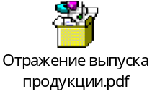
Схема 2.1 Отражение выпуска продукции
Схема процессов нижнего уровня (если применимо):

Схема 2.2 Настройка и ввод НСИ
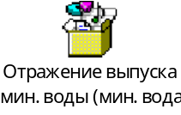
Схема 2.3 Отражение выпуска мин. воды (мин. вода, смесь мин. вод)
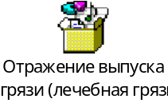
Схема 2.4 Отражение выпуска грязи (лечебная грязь, фасованная грязь)
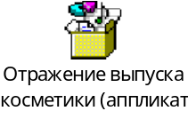
Схема 2.5 Отражение выпуска косметики (аппликаторы, мыло, контрактная косметика)
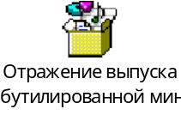
Схема 2.6 Отражение выпуска бутилированной мин. воды

Перечень подпроцессов по производственному учету представлен в Таблице 1.
Таблица 1 Перечень подпроцессов по Производственному учету
№ п/п | Уровень БП | Код БП | Название БП
 | 2 | ПРВ.1 | Настройка и ввод НСИ
 | 2 | ПРВ.2 | Отражение выпуска мин. воды (мин. вода, смесь мин. вод)
 | 2 | ПРВ.3 | Отражение выпуска грязи (лечебная грязь, фасованная грязь)
 | 2 | ПРВ.4 | Отражение выпуска косметики (аппликаторы, мыло, контрактная косметика)
 | 2 | ПРВ.5 | Отражение выпуска бутилированной мин. воды

Настройки, НСИ

Общее Описание моделируемого бизнес-процесса
Для отражения в информационной системе факта выпуска продукции, расхода ТМЦ и учёта затрат в бухгалтерском и управленческом учете необходимо предварительно настроить систему и ввести соответствующую НСИ.

Функции бизнес-процесса
В Таблице 2 представлен перечень функций, необходимых для отражения фактов выпуска продукции, расхода ТМЦ и учёта затрат в бухгалтерском и управленческом учете в системе 1C:ERP. УХ

Таблица 2 Перечень функций бизнес-процессов
№ п/п | Код БП | Название БП | Название Функции | Детальное описание
 | ПРВ.1 | Настройки, НСИ | Настройка раздела «Производство». | Выполнить типовые настройки раздела «Производство».
 | ПРВ.1 | Настройки, НСИ | Ввод НСИ | Ввести НСИ для хранения и использования данных при отражении выпуска продукции.

Настройка раздела «Производство»

Общие требования к автоматизации функции
Информационная система должна быть настроена для отражения фактов выпуска продукции, расхода ТМЦ и учёта затрат в бухгалтерском и управленческом учете согласно бизнес-процессам заказчика.

ОПИСАНИЕ РЕШЕНИЯ ПО АВТОМАТИЗАЦИИ ФУНКЦИИ
Для автоматизации данной функции выполняются типовые настройки подсистемы «Производство».
Настройки расположены в разделе «НСИ и Администрирование» → Настройка НСИ и разделов, Производство.
В настройках подсистемы «Производство» в подразделе «Производство» необходимо установить флажки в функциональных опциях и выбрать соответствующие значения:
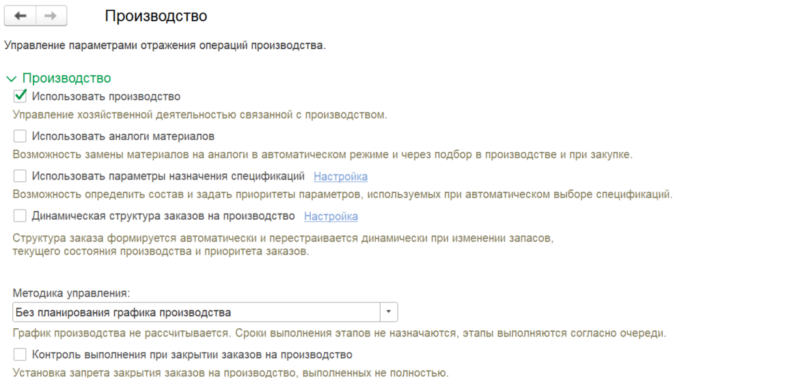
В настройках подсистемы «Производство» в подразделе «Переработка на стороне» необходимо установить флажки в функциональных опциях:
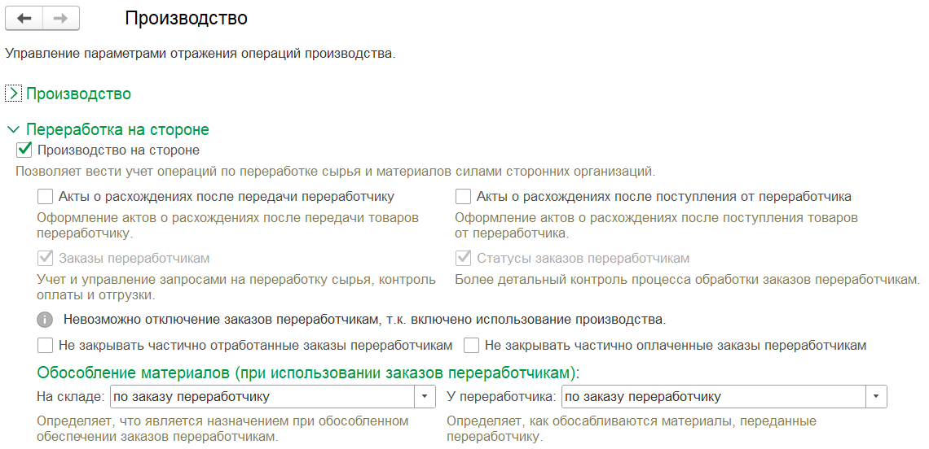
В настройках подсистемы «Производство» в подразделе «Производственные затраты» необходимо установить флажки в функциональных опциях и выбрать соответствующие значения:
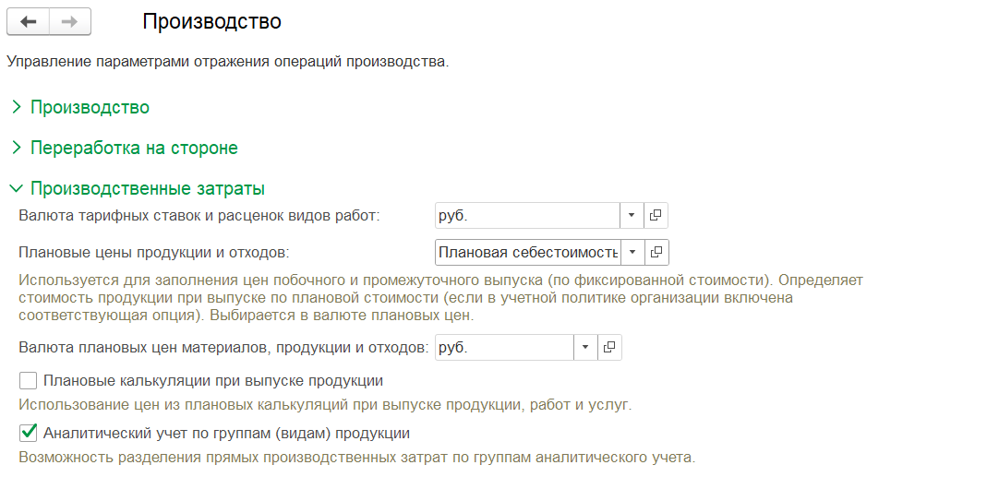

НСИ

ОБЩИЕ ТРЕБОВАНИЯ К АВТОМАТИЗАЦИИ ФУНКЦИИ
После выполнения настроек в соответствующих НСИ должны быть введены данные, необходимые для работы функционала.
Нормативно-справочная информация в системе должна обеспечить отражение на счетах учета, сбор затрат по статьям расходов, подразделениям и направлениям деятельности.

ОПИСАНИЕ РЕШЕНИЯ ПО АВТОМАТИЗАЦИИ ФУНКЦИИ
Для автоматизации данной функции необходимо заполнить Справочник «Структура предприятия» - создать элементы Справочника, соответствующие подразделениям предприятия по которым необходимо организовать учёт выпуска продукции и отметить их как производственные подразделения:

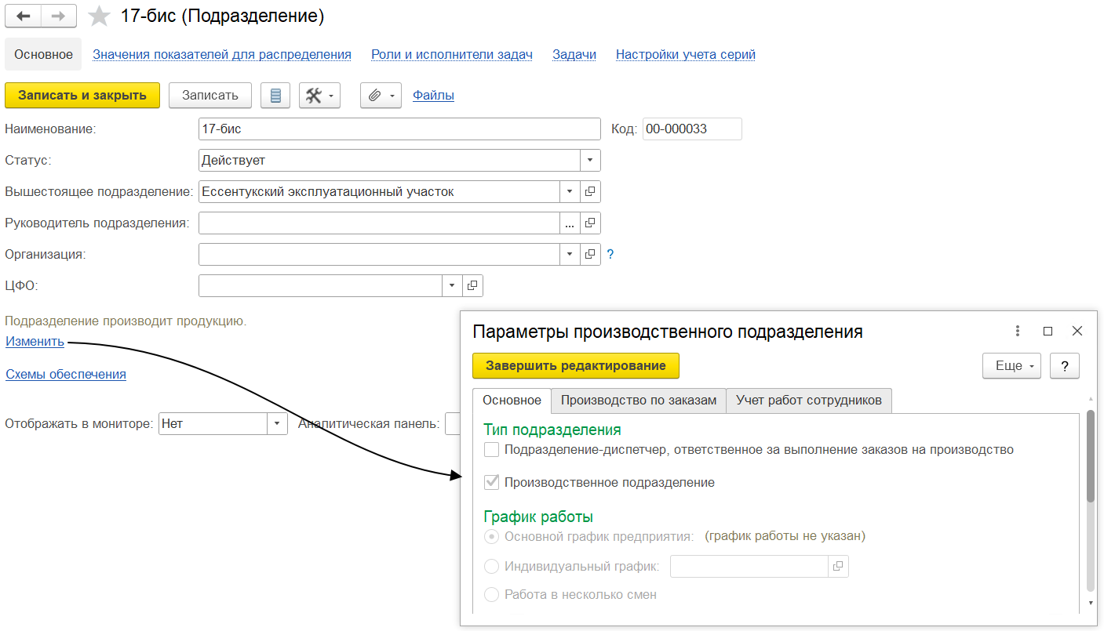
Также необходимо заполнить Справочник «Ресурсные спецификации» - создать элементы Справочника, соответствующие номенклатурам продукции, имеющим утверждённый материальный состав:
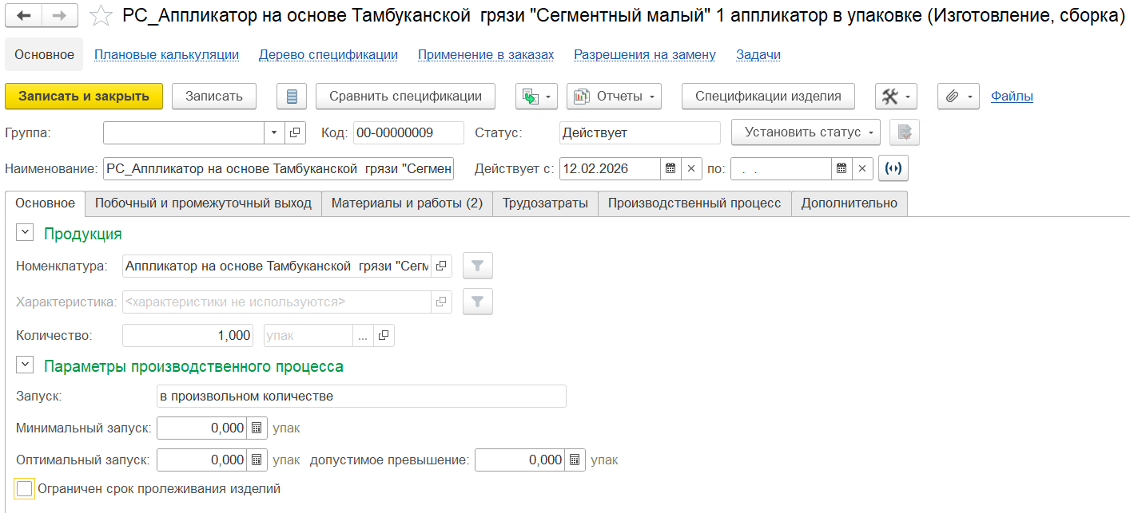
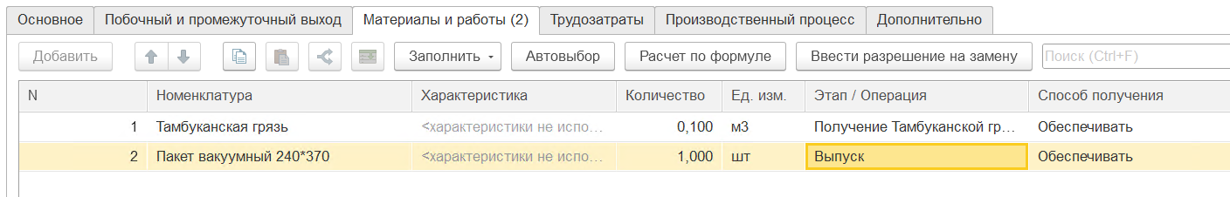
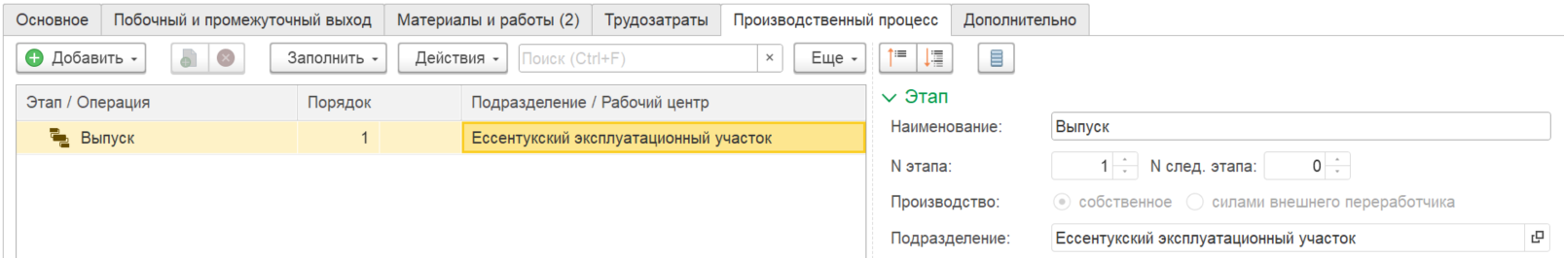

Также необходимо заполнить Справочник «Схемы обеспечения» - создать элементы Справочника, соответствующие порядку, по которому определяется склад, с которого потребляется материал необходимый для выпуска продукции в каждом производственном подразделении:

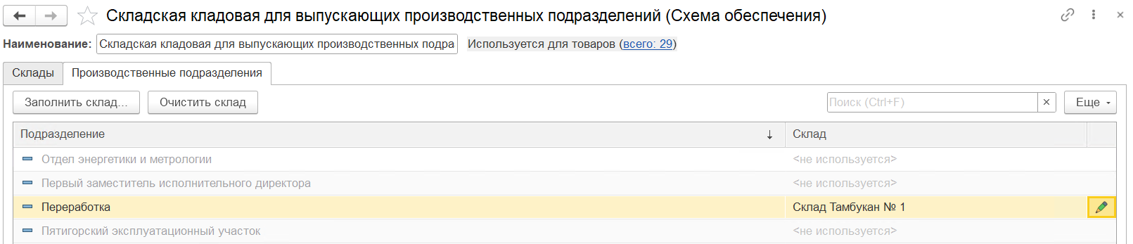
Также необходимо настроить элементы справочника «Склады» в части отключения функции контроля свободных остатков. Для возможности расходования (реализации, использования для внутренних нужд) продукции ранее, чем будет отражён выпуск этой продукции на склад. Для исключения действия этой настройки на другие номенклатуры, кроме номенклатур выпускаемой и расходуемой продукции, можно указать список номенклатуры, для которой контроль свободных остатков на складе не будет применятся.
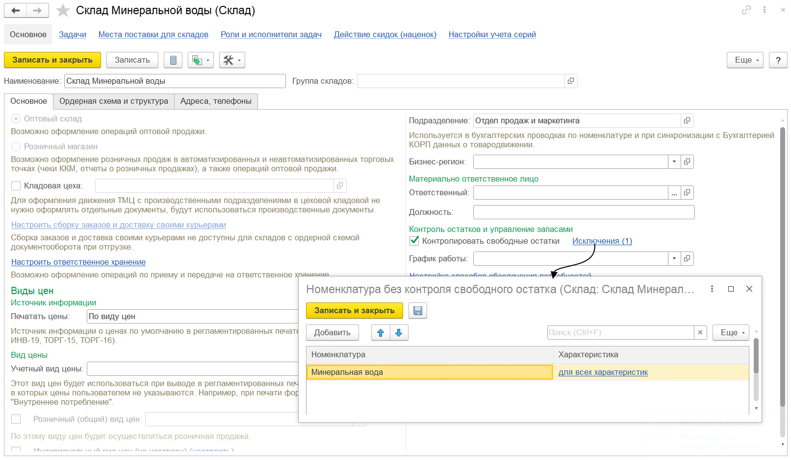
Кроме выше указанных настроек элементов справочника «Склады» необходимо отключить функциональную опцию «Контролировать остатки товаров организаций», которая действует на все номенклатуры на всех складах в системе.
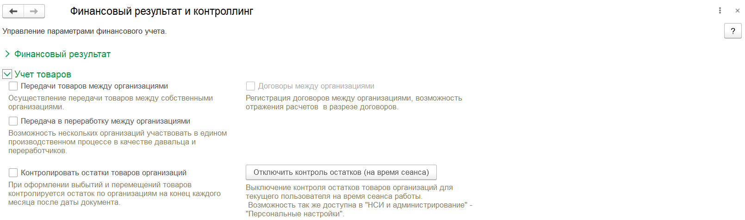

Справочник «Номенклатура» является основным инструментом для информации о товарах, материалах и услугах. Каждая номенклатурная позиция содержит краткое (рабочее) и полное (для печати) наименование. Справочник позволяет хранить большое количество позиций, при этом удобство работы обеспечивается классификацией. Основные элементы классификации включают: виды номенклатуры, единицы хранения, товарные категории, группы аналитического и финансового учета и прочее.
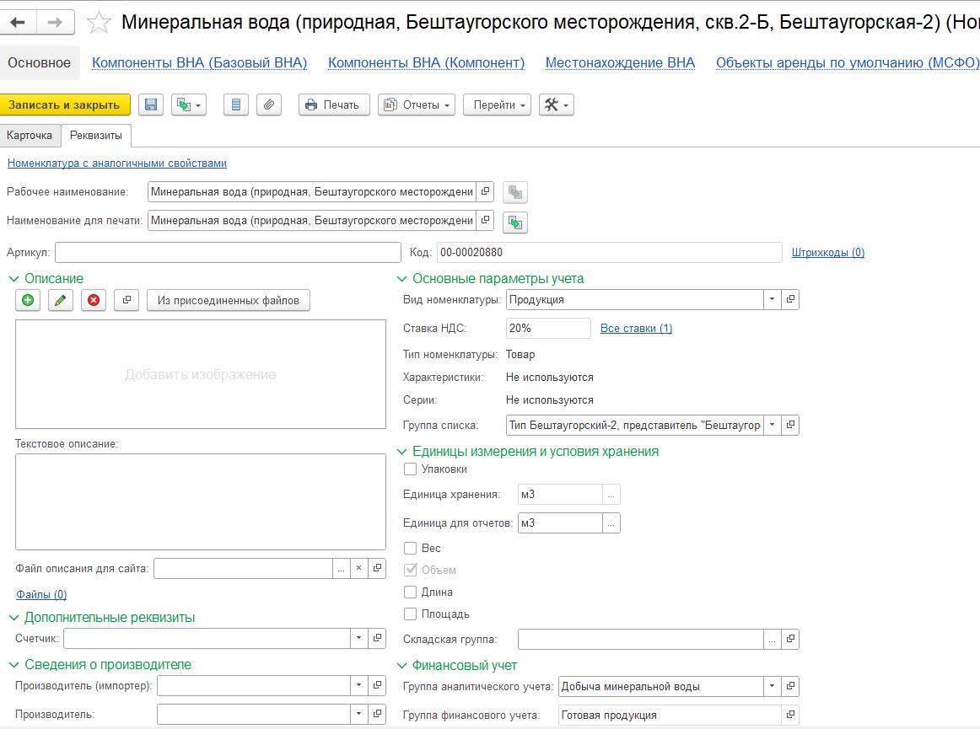
Группы финансового учета (ГФУ) для номенклатуры - справочник, который определяет, на каких счетах бухгалтерского учета будут отражаться операции с конкретными товарами и материалами. В ГФУ указываются: счета для отражения материальных позиций, выручки и себестоимости, а также статьи доходов, например, для готовой продукции на складе – счет 43, для себестоимости продаж готовой продукции – счет 90.02, для выручки – счет 90.01. Также здесь задаются счета для учета НДС, например, для готовой продукции счет 90.03.

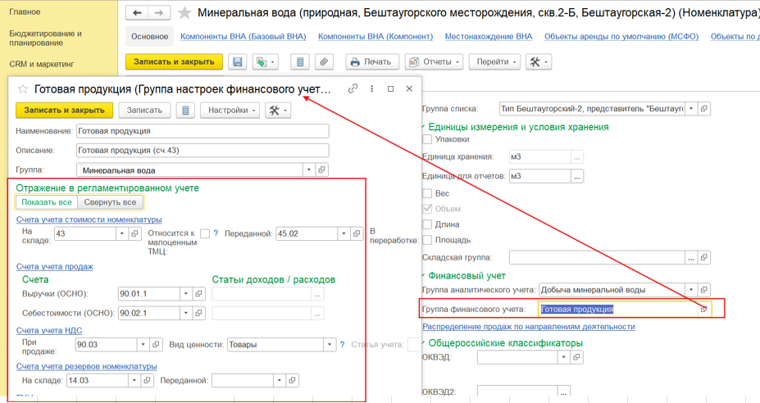

Кроме того, в системе предусмотрен инструмент настройки счетов учета по организациям и складам. В этом случае нет необходимости создавать разные номенклатуры, а счета учета система отражает применительно к объекту учета. Например, для Тамбуканской лечебной грязи на Складе тамбуканской грязи система для отражения выпуска будет использовать счет 21 (Полуфабрикаты собственного производства.
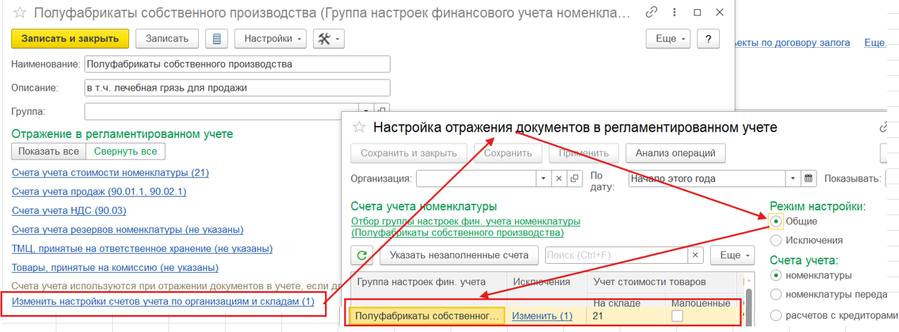
При выпуске лечебной грязи на Склад Тамбукан № 1 система использует счет 10.01 (Сырье и материалы)
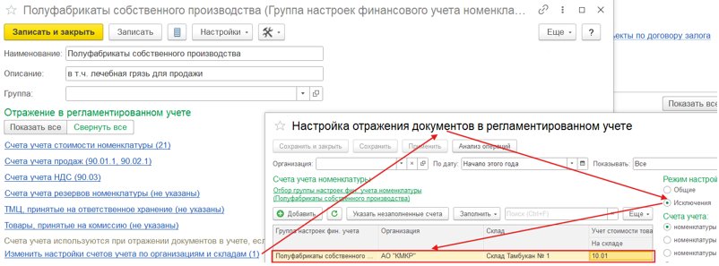
Для отражения расходов организации используется единый механизм статей расходов - специализированный справочник-классификатор в системе, элементы которого используются при регистрации хозяйственных операций. Каждая статья расходов имеет индивидуальные настройки (реквизиты), в том числе ГФУ доходов/расходов, которые позволяют корректно включать затрату в себестоимость продукции или влиять на финансовый результат предприятия.
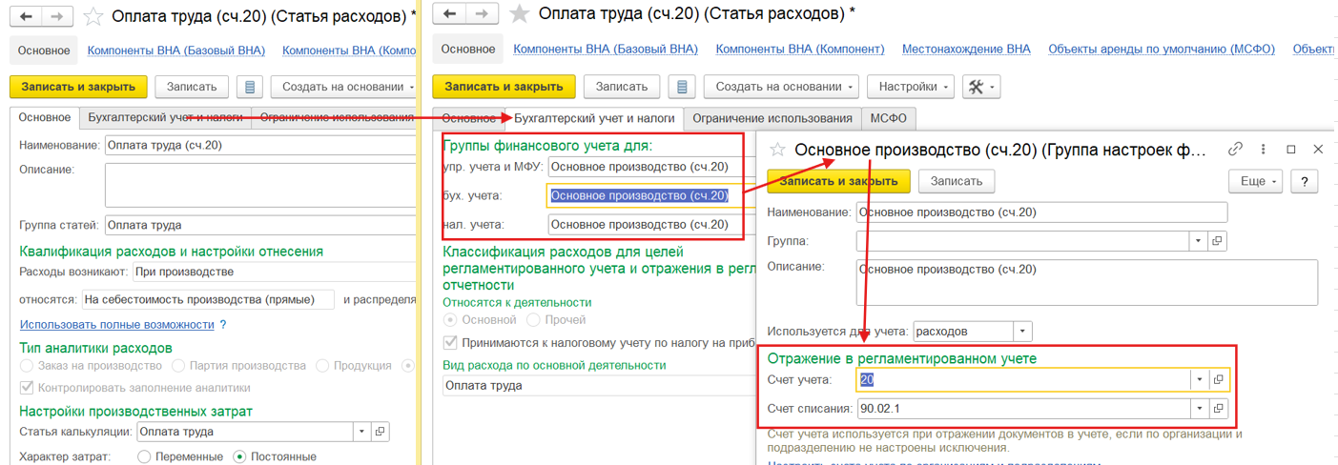

Важно, что статьи расходов содержат настройки - правила расчета, которые определяют, как затраты распределяются на различные объекты учёта в зависимости от типа расходов. При этом, для выделения отдельного элемента затрат, можно использовать несколько статей расходов с учетом специфики распределения затрат. Например, статья расходов «Оплата труда» по минеральной воде ежемесячно распределяется на объемы выпуска и при выборе правила распределения «Объем продукции», система автоматически при закрытии месяца будет включать затраты в себестоимости продукции пропорционально выпускам минеральной воды.
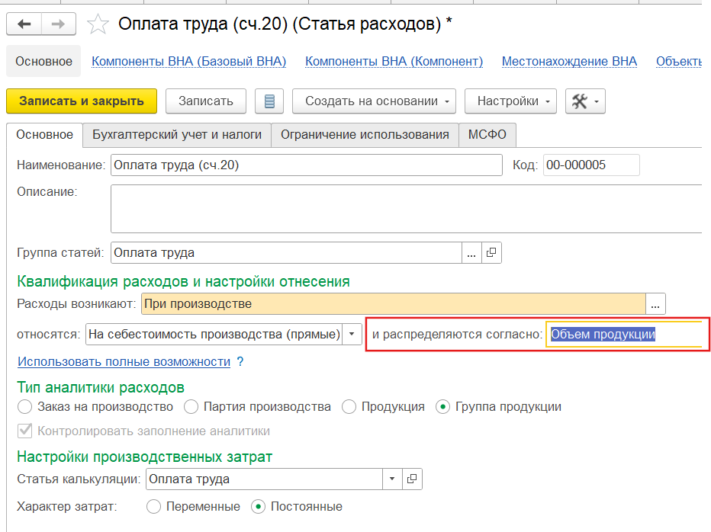

В случае, когда лечебная грязь выпускается в определенный период, а в период не добычи копится незавершенное производство, возможно создание статьи расходов по оплате труда с ручным распределением в отчетном периоде, долю/сумму затрат отнесения себестоимость выпуска определяет ответственный пользователь, а при закрытии система будет оповещать о необходимости распределения такой статьи расходов.
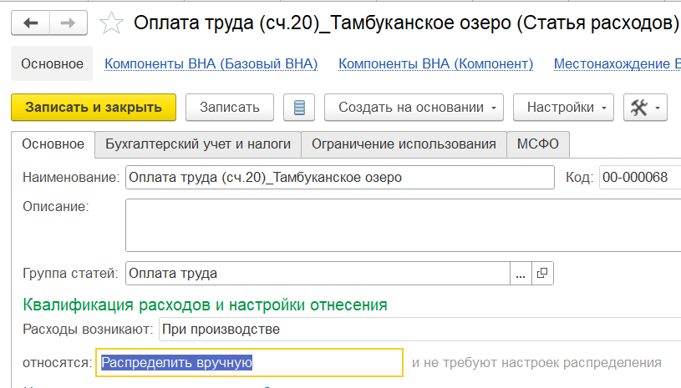

Отражение выпуска мин. воды (мин. вода, смесь мин. вод)

Общее Описание моделируемого бизнес-процесса
Бизнес-процесс обусловлен необходимостью фиксации в информационной системе фактического выпуска минеральной воды и смеси минеральных вод (далее продукции), включая отражение этой хозяйственной операции в бухгалтерском и управленческом учете.
После окончательной регистрации в системе всех хозяйственных операций (реализации), расходующих в отчётном периоде номенклатуры продукции, необходимо запретить создание новых документов, регистрирующих данные операции и редактирование уже созданных документов. Также необходимо запретить внесение изменений в данные показаний водомеров в подсистеме «Добыча и использование полезных ресурсов».
После этого, сотрудник бухгалтерии, используя нетиповое АРМ (пример интерфейса подобного АРМ представлен на рисунке ниже), создаёт документы ПБЗ, которые отражают в системе выпуск продукции, необходимой для покрытия израсходованного за отчётный период количества. В случае, если после создания ПБЗ на выпуск мин. Воды, были созданы ПБЗ, в которых для выпуска продукции используется мин. вода (например выпуск смеси мин. вод), потребуется повторное создание ПБЗ для выпуска мин. воды, потраченной в процессе производства этой продукции.
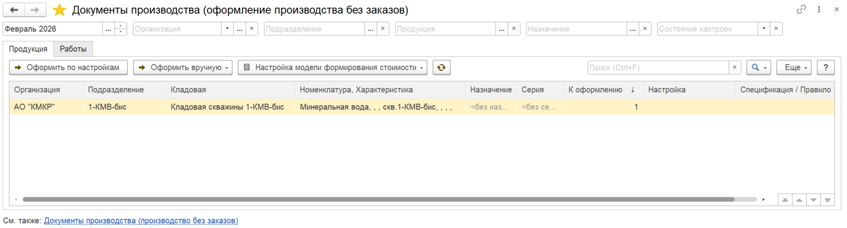

При отражении в регламентированном учете документа выпуска минеральной воды формируются бухгалтерские проводки, и данные по операции отображаются в стандартных бухгалтерских отчетах (ОСВ, Обороты счета, Карточка счета и т.д.). В соответствии с выбранным в Учетной политике организации методом оценки себестоимости выпуска продукции – по фактической или плановой стоимости, бухгалтерская проводка будет содержать фактическую стоимость после закрытия периода или плановую оценку, а после закрытия периода система отразит отклонения в стоимости выпуска продукции, доводя её до фактической себестоимости.
Сбор затрат на производство продукции осуществляется по статьям расходов с аналитикой группы продукции Добыча минеральной воды, подразделения и направления деятельности. При закрытии периода система собирает и распределяет расходы, формируя себестоимость выпуска продукции.
Формирование себестоимости в документе «Производство без заказа» зависит от выбранного варианта группировки затрат. Распределение затрат между позициями выпуска выполняется в соответствии с указанными в документе правилами: по продукции, спецификациям, назначениям или по документу.

Требования к автоматизации процесса представлены в приложении 4.5 «Перечень функциональных требований и разрывов».

Функции бизнес-процесса
В Таблице 3 представлен перечень функций бизнес-процессов, реализуемых в системе 1C:ERP. УХ.
Таблица 3 Перечень функций бизнес-процессов, реализуемых в системе 1C:ERP. УХ
№ п/п | Код БП | Название БП | Название Функции | Детальное описание
 | ПРВ.2 | Отражение выпуска мин. воды (мин. вода, смесь мин. вод) | Отразить выпуск смеси (реализация + потери) | При создании документа ПБЗ в системе будет отражён выпуск смеси мин. вод, компенсирующий накопленные отрицательные остатки на складах.  Также, будет отражён выпуск и списание смеси мин. вод, связанной с технологическими потерями.
 | ПРВ.2 | Отражение выпуска мин. воды (мин. вода, смесь мин. вод) | Отразить выпуск смеси (остатки) | При создании документа ПБЗ в системе будет отражён выпуск смеси мин. вод, связанный с накопленными остатками продукции в резервуарах.
 | ПРВ.2 | Отражение выпуска мин. воды (мин. вода, смесь мин. вод) | Отразить выпуск воды (реализация + потери) | При создании документа ПБЗ в системе будет отражён выпуск мин. воды, компенсирующий накопленные отрицательные остатки на складах.  Также, будет отражён выпуск и списание мин. воды, связанной с технологическими потерями.
 | ПРВ.2 | Отражение выпуска мин. воды (мин. вода, смесь мин. вод) | Отразить выпуск воды (остатки) | При создании документа ПБЗ в системе будет отражён выпуск мин. воды, связанный с накопленными остатками продукции в резервуарах.

Отразить выпуск смеси мин. вод (реализация + потери)

Общие требования к автоматизации функции
Выпуск смеси мин. вод должен соответствовать расходным хозяйственным операциям за отчётный период, обусловленным использованием смеси мин. вод по различным направлениям. Таким как:
- продажа;
- внутренние нужды, в том числе использование для выпуска прочей продукции;
- технологические потери.
При формировании документа выпуска продукции в системе, действия пользователя должны быть максимально автоматизированы с целью сокращения трудозатрат.
При отражении документа в учете система должна сформировать бухгалтерские проводки с плановой оценкой или без оценки, если выбран метод учета выпуска по фактической себестоимости, а при закрытии периода система должна распределить затраты и произвести расчет фактической себестоимости. Данные хозяйственных операций должны отображаться в отчетах оперативного контура и бухгалтерской отчетности.

ОПИСАНИЕ РЕШЕНИЯ ПО АВТОМАТИЗАЦИИ ФУНКЦИИ
Для автоматизации данной функции используется типовой документ системы – ПБЗ. Данный документ используется в системе для учёта выпуска смеси мин. вод и дальнейшего распределения затрат с целью формирования себестоимости выпущенной партии смеси мин. вод. В типовом решении предполагается ручное создание документа с минимальной автоматизацией заполнения реквизитов документа. В предлагаемом ращении предполагается создание не типовой обработки в виде АРМ позволяющего:
- Собирать и визуализировать потребности в выпуске продукции (отрицательные остатки) в разрезе номенклатур и складов.
- Автоматически заполнять все необходимые реквизиты создаваемого ПБЗ, в том числе:
  - Производственное подразделение (водопункт)
  - Организация
  - Номенклатура выпускаемой продукции
  - Склад, на который производится выпуск
  - Направление деятельности
  - Склад, с которого потребляются номенклатуры мин. вод необходимых для выпуска смеси мин. воды.
- Автоматически заполнять количество выпускаемой продукции определяя его исходя из следующих данных:
  - Отрицательные остатки выпускаемой номенклатуры на складах
  - Данные о технологических потерях из подсистемы ДИПР
- Автоматически заполнять данные о номенклатуре и количестве мин. вод израсходованных на выпуск смеси мин. воды определяя их в соответствии с данными полученными из подсистемы ДИПР.
До момента использования вышеописанной нетиповой обработки в системе должны быть сформированы документы по реализации (РТиУ). Начальные РТиУ для печати и передачи накладных клиентам ответственный бухгалтер формирует вручную. По истечению отчетного месяца и фиксации окончательных фактических данных по реализации в подсистеме ДИПР, необходимо установить запрет на редактирование. Далее ответственный бухгалтер, используя нетиповую обработку «Редактирование реализации», вносит изменения или создает недостающие документы реализации минеральной воды и проверяет финальные РТиУ.
После выше указанных действий ответственный бухгалтер запускает обработку по созданию ПБЗ, далее проверяет созданные посредством обработки документы Производство без заказа. ПБЗ, фиксирующие выпуск смеси вод, сформируются не только с данными по выпуску собственно смеси, но и с заполненной табличной частью вкладки Материалы и работы, где построчно будут указаны составляющие смесь воды и их объем. После отражения документа удобным способом (вручную или регламентной операцией, а также при закрытии периода) в учете по документам сформируются проводки по выпуску готовой продукции - Дт 43 (Готовая продукция) Кт 20 (Основное производство). После закрытия система рассчитает фактическую себестоимость. В случае фиксации в ПБЗ технологических потерь, система при закрытии периода спишет их на расходы, уменьшив себестоимость готовой продукции, совместно с которой данные потери были зафиксированы в ПБЗ.
При запуске процедуры закрытия месяца система собирает расходы, распределяет расходы и рассчитывает себестоимость.
При отражении документов выпуска и расчете себестоимости данные отображаются в отчетах по производству, складскому учету и в стандартных бухгалтерских отчетах (ОСВ, Обороты счета, Карточка счета, Анализ счета и т.д.)

Отразить выпуск смеси мин. вод (остатки)

Общие требования к автоматизации функции
Выпуск смеси мин. вод должен соответствовать накопленным остаткам в емкостях, на конец отчётного периода. При отражении выпуска смеси мин. вод в системе, действия пользователя должны быть максимально автоматизированы с целью сокращения трудозатрат на необходимые действия пользователя.

ОПИСАНИЕ РЕШЕНИЯ ПО АВТОМАТИЗАЦИИ ФУНКЦИИ
Для автоматизации данной функции используется типовой документ системы – ПБЗ. Данный документ используется в системе для учёта выпуска смеси мин. вод и дальнейшего распределения затрат с целью формирования себестоимости выпущенной партии смеси мин. вод. В типовом решении предполагается ручное создание документа с минимальной автоматизаций заполнения реквизитов документа. В предлагаемом решении предполагается создание нетиповой обработки в виде АРМ позволяющего:
- Собирать и визуализировать потребности в выпуске продукции (накопленные остатки в резервуарах) в разрезе номенклатур и складов.
- Автоматически заполнять все необходимые реквизиты создаваемого ПБЗ, в том числе:
  - Производственное подразделение (водопункт)
  - Организация
  - Номенклатура выпускаемой продукции
  - Склад, на который производится выпуск
  - Направление деятельности
  - Склад, с которого потребляются номенклатуры мин. Вод, необходимые для выпуска смеси мин. воды.
- Автоматически заполнять количество выпускаемой продукции, определяя его исходя из данных о физических остатках в ёмкостях на конец периода из подсистемы ДИПР.
- Автоматически заполнять данные о номенклатуре и количестве мин. вод, израсходованных на выпуск смеси мин. воды, определяя их в соответствии с данными, полученными из подсистемы ДИПР.
После фиксации реализации, запуска нетиповой обработки (п.2.3.2.1.2) и проверки созданных ПБЗ, ответственный бухгалтер отражает документ удобным способом (вручную или регламентной операцией, а также при закрытии периода) в учете. По документам система сформирует проводки по выпуску готовой продукции в объеме остатков - Дт 43 (Готовая продукция) Кт 20 (Основное производство). После закрытия система с учетом всех выпусков отчетного периода рассчитает фактическую себестоимость, при этом остатки на начало и конец месяца будут зафиксированы в отчетах оперативного контура, в конечном сальдо стандартных бухгалтерских отчетах на счете 43 (Готовая продукция) в количественном и суммовом выражении.

Отразить выпуск мин. воды (реализация + потери)

Общие требования к автоматизации функции
Выпуск смеси мин. вод должен соответствовать расходным хозяйственным операциям, за отчётный период, обусловленным использованием смеси мин. вод по различным направлениям. Таким как:
- продажа;
- внутренние нужды, в том числе использование для выпуска прочей продукции;
- технологические потери.
При формировании документа выпуска продукции в системе действия пользователя должны быть максимально автоматизированы с целью сокращения трудозатрат.
При отражении документа в учете система должна сформировать бухгалтерские проводки с плановой оценкой или без оценки, если выбран метод учета выпуска по фактической себестоимости, а при закрытии периода система должна распределить затраты и произвести расчет фактической себестоимости. Данные хозяйственных операций должны отображаться в отчетах оперативного контура и бухгалтерской отчетности.

ОПИСАНИЕ РЕШЕНИЯ ПО АВТОМАТИЗАЦИИ ФУНКЦИИ
Для автоматизации данной функции используется типовой документ системы – ПБЗ. Данный документ используется в системе для учёта выпуска мин. воды и дальнейшего распределения затрат с целью формирования себестоимости выпущенной партии мин. воды. В типовом решении предполагается ручное создание документа с минимальной автоматизацией заполнения реквизитов документа. В предлагаемом ращении предполагается создание не типовой обработки в виде АРМ позволяющего:
- Собирать и визуализировать потребности в выпуске продукции (отрицательные остатки) в разрезе номенклатур и складов.
- Автоматически заполнять все необходимые реквизиты создаваемого ПБЗ, в том числе:
  - Производственное подразделение (водопункт)
  - Организация
  - Номенклатура выпускаемой продукции
  - Склад, на который производится выпуск
  - Направление деятельности
  - Склад, с которого потребляются номенклатуры мин. вод необходимых для выпуска смеси мин. воды.
- Автоматически заполнять количество выпускаемой продукции определяя его исходя из следующих данных:
  - Отрицательные остатки выпускаемой номенклатуры на складах
  - Данные о технологических потерях из подсистемы ДИПР

До момента использования вышеописанной нетиповой обработки в системе должны быть сформированы документы по реализации (РТиУ). Начальные РТиУ для печати и передачи накладных клиентам ответственный бухгалтер формирует вручную. По истечению отчетного месяца и фиксации окончательных фактических данных по реализации в подсистеме ДИПР, необходимо установить запрет на редактирование. Далее ответственный бухгалтер, используя нетиповую обработку «Редактирование реализации», вносит изменения или создает недостающие документы реализации минеральной воды и проверяет финальные РТиУ.
После выше указанных действий ответственный бухгалтер запускает обработку по созданию ПБЗ, далее проверяет созданные посредством обработки документы Производство без заказа. ПБЗ, фиксирующие выпуск смеси вод, сформируются не только с данными по выпуску собственно смеси, но и с заполненной табличной частью вкладки Материалы и работы, где построчно будут указаны составляющие смесь воды и их объем. После отражения документа удобным способом (вручную или регламентной операцией, а также при закрытии периода) в учете по документам сформируются проводки по выпуску готовой продукции - Дт 43 (Готовая продукция) Кт 20 (Основное производство). После закрытия система рассчитает фактическую себестоимость. В случае фиксации в ПБЗ технологических потерь, система при закрытии периода спишет их на расходы, уменьшив себестоимость готовой продукции, совместно с которой данные потери были зафиксированы в ПБЗ.
При запуске процедуры закрытия месяца система собирает расходы, распределяет расходы и рассчитывает себестоимость.
При отражении документов выпуска и расчете себестоимости данные отображаются в отчетах по производству, складскому учету и в стандартных бухгалтерских отчетах (ОСВ, Обороты счета, Карточка счета, Анализ счета и т.д.)

Отразить выпуск мин. воды (остатки)

Общие требования к автоматизации функции
Выпуск мин. воды должен соответствовать накопленным остаткам в емкостях, на конец отчётного периода в соответствии с данными подсистемы ДИПР. При отражении выпуска смеси мин. вод в системе, действия пользователя должны быть максимально автоматизированы с целью сокращения трудозатрат на необходимые действия пользователя.

ОПИСАНИЕ РЕШЕНИЯ ПО АВТОМАТИЗАЦИИ ФУНКЦИИ
Для автоматизации данной функции используется типовой документ системы – ПБЗ. Данный документ используется в системе для учёта выпуска смеси мин. вод и дальнейшего распределения затрат с целью формирования себестоимости выпущенной партии смеси мин. вод. В типовом решении предполагается ручной создание документа с минимальной автоматизаций заполнения реквизитов документа. В предлагаемом решении предполагается создание нетиповой обработки в виде АРМ позволяющего:
- Собирать и визуализировать потребности в выпуске продукции (накопленные остатки в резервуарах) в разрезе номенклатур и складов.
- Автоматически заполнять все необходимые реквизиты создаваемого ПБЗ, в том числе:
  - Производственное подразделение (водопункт)
  - Организация
  - Номенклатура выпускаемой продукции
  - Склад, на который производится выпуск
  - Направление деятельности
  - Склад, с которого потребляются номенклатуры мин. вод необходимых для выпуска смеси мин. воды.
- Автоматически заполнять количество выпускаемой продукции определяя его исходя, из данных о физических остатках в ёмкостях на конец периода из подсистемы ДИПР
- Автоматически заполнять данные о номенклатуре и количестве мин. вод, израсходованных на выпуск смеси мин. воды определяя их в соответствии с данными полученными из подсистемы ДИПР.
После запуска нетиповой обработки (п.2.3.2.1.2) и проверки созданных ПБЗ, ответственный бухгалтер отражает документ удобным способом (вручную или регламентной операцией, а также при закрытии периода) в учете. По документам система сформирует проводки по выпуску готовой продукции Дт 43 (Готовая продукция) Кт 20 (Основное производство). После закрытия система рассчитает фактическую себестоимость всего выпуска готовой продукции отчетного месяца, при этом остатки на начало и конец месяца будут зафиксированы в отчетах оперативного контура и в конечном сальдо стандартных бухгалтерских отчетах на счете 43 (Готовая продукция) в количественном и суммовом выражении.

Отражение выпуска грязи (лечебная грязь, фасованная грязь)

Общее Описание моделируемого бизнес-процесса
Бизнес-процесс обусловлен необходимостью фиксации в информационной системе фактического выпуска лечебной грязи и фасованной грязи, включая отражение этой хозяйственной операции в бухгалтерском и управленческом учете.
Для выпуска лечебной грязи и фасованной грязи предлагаемый порядок предполагает сначала её выпуск на склад, а потом использование.
После фактического выпуска продукции и передачи её на склад Начальник отдела передаёт данные о выпущенной продукции в бухгалтерию.
Далее сотрудник бухгалтерии формирует факт выпуска, создавая документ ПБЗ вручную с помощью типового функционала (использования нетипового АРМ не предусматривается). До момента оформления ПБЗ все материалы, используемые для выпуска фасованной грязи, должны быть доступны на складе производственного подразделения.
При отражении документа выпуска лечебной грязи в регламентированном учете удобным способом (вручную или регламентной операцией, а также при закрытии периода) формируются бухгалтерские проводки и данные по операции отображаются в стандартных бухгалтерских отчетах (ОСВ, Обороты счета, Карточка счета и т.д.). В соответствии с выбранным в Учетной политике организации методом оценки себестоимости выпуска продукции – по фактической или плановой стоимости, бухгалтерская проводка будет содержать фактическую стоимость после закрытия периода или плановую оценку, а после закрытия периода система отразит отклонения в стоимости выпуска продукции, доводя её до фактической себестоимости.
Сбор затрат на производство нативной лечебной грязи осуществляется по статьям расходов с аналитикой группы продукции - Лечебная грязь оз.Тамбукан, подразделения и направления деятельности.
Сбор затрат на производство фасованной грязи (по группе продукции Фасованная грязь) осуществляется:
- по статьям расходов;
- по номенклатуре расходуемого сырья и материалов, согласно Ресурсным спецификациям.
При закрытии периода система собирает и распределяет расходы, формируя себестоимость выпуска продукции.
Формирование себестоимости в документе «Производство без заказа» зависит от выбранного варианта группировки затрат.

Требования к автоматизации процесса представлены в приложении 4.5 «Перечень функциональных требований и разрывов».

Функции бизнес-процесса
В Таблице 4 представлен перечень функций бизнес-процессов, реализуемых в системе 1C:ERP. УХ.

Таблица 4 Перечень функций бизнес-процессов, реализуемых в 1С:ERP. УХ
№ п/п | Код БП | Название БП | Название Функции | Детальное описание
 | ПРВ.3 | Отражение выпуска грязи (лечебная грязь, фасованная грязь) | Отразить выпуск лечебной грязи (реализация  внутренние нужды, остатки в накопителе) | После поступления фасованной грязи на склад сотрудник бухгалтерии без использования АРМ создаёт документ ПБЗ для отражения выпуска лечебной грязи.
 | ПРВ.3 | Отражение выпуска грязи (лечебная грязь, фасованная грязь) | Отразить выпуск фасованной грязи | После поступления фасованной грязи на склад сотрудник бухгалтерии без использования АРМ создаёт документ ПБЗ для отражения выпуска фасованной грязи.

Отразить выпуск лечебной грязи (реализация,
внутренние нужды, остатки в накопителе)

Общие требования к автоматизации функции
Выпуск продукции должен быть отражён в системе до момента использования (реализация, внутренние нужды) лечебной грязи.
При отражении выпуска продукции в системе, действия пользователя должны быть максимально автоматизированы с целью сокращения трудозатрат.
Требуется формирование бухгалтерских проводок и отображение данных учета в бухгалтерских отчетах.
Требуется при распределении расходов учесть специфику учета затрат на выпуск нативной лечебной грязи – наличие периода отсутствия добычи, накопление незавершенного производства и списание незавершенного производства долями на периоды добычи.
В регламентированном учете должны быть сформированы бухгалтерские проводки, а в бухгалтерских отчетах должны отражаться данные хозяйственных операций.

ОПИСАНИЕ РЕШЕНИЯ ПО АВТОМАТИЗАЦИИ ФУНКЦИИ
Для автоматизации данной функции используется типовой документ системы – ПБЗ. Данный документ используется в системе для учёта выпуска продукции и дальнейшего распределения затрат с целью формирования себестоимости выпущенной партии продукции. В типовом решении предполагается ручное создание документа с минимальной автоматизаций заполнения реквизитов документа. В предлагаемом решении предполагается использовать типовое решение.
Так же предполагается использовать одну номенклатуру для нативной лечебной грязи вне зависимости от целей использования лечебной грязи, и разделять в отчётах лечебную грязь по признаку склада, на который лечебная грязь была выпущена (перемещена):
- Внутреннее потребление – Склад «Тамбукан №1»
- Реализация – Склад «Склад Тамбуканской грязи».
Ответственный бухгалтер создает ПБЗ, выбирая подразделение Тамбуканское озеро и заполняя вкладку «Продукция» номенклатурой Тамбуканская лечебная грязь, количеством выпуска данной продукции, а также выбирая склад-получатель. Документы ПБЗ со складом-получателем «Склад Тамбуканской грязи» формируют проводки Дт 21 (Полуфабрикаты собственного производства) Кт 20 (Основное производство). В случае выпуска нативной грязи для собственных нужд из производства сразу на склад Тамбукан №1 сформируется проводка Дт 10.01 (Сырье и материалы) Кт 20 (Основное производство).
С учетом специфики накопления незавершенного производства в периоды не добычи, расходы на содержание подразделения Тамбуканское озеро будут накапливаться на статьях расходов и отражаться в сальдо дебета счета 20 (Основное производство). Система будет создавать документы к распределению. В первый месяц периода добычи ответственный бухгалтер отметит документы (по каждой статье расходов система создаст отдельный документ), подлежащие распределению, и с помощью специально разработанной обработки распределит необходимую долю незавершенного производства на ПБЗ выпуска нативной лечебной грязи в отчетном месяце. При закрытии отчетного периода необходимая часть незавершенного производства (конечное сальдо счета 20 месяца, предшествующего отчетному) распределится в дебет счета 20 (Основное производство) по статьям расходов и будет включена системой в расчет себестоимости отчетного периода.
Отражение документов и расчет себестоимости обеспечит отображение данных в отчетах подсистем Производство, Склады и доставка, Регламентированный учет.

Отразить выпуск фасованной лечебной грязи

Общие требования к автоматизации функции
Выпуск продукции должен быть создан в системе до момента использования (реализация, внутренние нужды) фасованной грязи.
При формировании выпуска продукции в системе, действия пользователя должны быть максимально автоматизированы с целью сокращения трудозатрат на необходимые действия пользователя.
При выпуске фасованной грязи система должна запрещать пользователю интерактивное создание строк на вкладке Материалы и работы, а также запрещать пользователю изменение значений в колонке Количество, если новое значение больше, чем установленное при автоматическом заполнении по данным Ресурсной спецификации.
При отражении документа в учете система должна формировать бухгалтерские проводки с плановой оценкой или без оценки, если выбран метод учета выпуска по фактической себестоимости, а при закрытии периода система должна распределить затраты и произвести расчет фактической себестоимости. Данные по выпуску лечебной грязи должны отражаться в отчетах системы.

ОПИСАНИЕ РЕШЕНИЯ ПО АВТОМАТИЗАЦИИ ФУНКЦИИ
Для автоматизации данной функции используется типовой документ системы – ПБЗ. Данный документ используется в системе для учёта выпуска продукции и дальнейшего распределения затрат с целью формирования себестоимости выпущенной партии продукции. В типовом решении предполагается ручное создание документа с минимальной автоматизаций заполнения реквизитов документа. В предлагаемом решении предполагается использовать типовое решение.
Для автоматического заполнения склада, с которого потребляются необходимые для выпуска ТМЦ, ответственный пользователь создает элемент справочника Схемы обеспечения и в нём, для производственного подразделения, указывает необходимый склад, назначив эту схему обеспечения для номенклатур ТМЦ, используемых для выпуска фасованной грязи.
Для автоматического заполнения перечня номенклатур ТМЦ, используемых для выпуска, и расчётных нормативных объёмов их потребления, ответственный бухгалтер создает (при отсутствии) соответствующий элемент справочника Ресурсные спецификации. В этом элементе требуется описать нормативы потребления ТМЦ.
В номенклатурную группу «Фасованная грязь», входят фасованная лечебная грязь, которая:
- выпускается в баках или в вёдрах, учитывается в штуках;
- выпускается в кг.
При этом, нормативный расход нативной лечебной грязи на фасованную в Ресурсных спецификациях будет зафиксирован в м3.
Ответственный бухгалтер создает ПБЗ по выпуску фасованной лечебной грязи, выбирая подразделение и заполняя вкладку «Продукция» данными о номенклатуре выпуска, количестве выпуска и складе-получателе, далее во вкладке «Материалы и работы» выбирает необходимую Ресурсную спецификацию, из которой заполняется табличная часть данной вкладки, кроме того, доступно редактирование пользователем данных по сырью и материалам, если это количество не превышает плановые значения. Далее документ следует отразить в регламентированном учете. Отражение в регламентированном учете с последующим формированием бухгалтерских проводок и отражением в бухгалтерских отчетах производится стандартными системными способами: запуск отражения документа вручную, регламентной операцией или при закрытии месяца.
Документы ПБЗ для фасованной лечебной грязи формируют проводки Дт 43 (Готовая продукция) Кт 20 (Основное производство), а также проводки по потребленному сырью и материалам - Дт 20 (Основное производство) Кт 10.01 (Сырье и материалы).
При запуске процедуры закрытия месяца система собирает расходы, распределяет расходы и рассчитывает себестоимость.
Данные по выпуску фасованной лечебной грязи после отражения документов выпуска и расчета себестоимости отображаются в производственных отчетах, отчетах по складам и в бухгалтерских отчетах (ОСВ, Обороты счета, Анализ счета Карточка счета и т.д.).

Отражение выпуска косметики (аппликаторы, мыло, контрактная косметика)

Общее Описание моделируемого бизнес-процесса
Бизнес-процесс обусловлен необходимостью фиксации в информационной системе фактического выпуска косметики, включая отражение этой хозяйственной операции в бухгалтерском и управленческом учете.
Для выпуска косметики предлагаемый порядок предполагает сначала её выпуск на склад, а потом расходование.
После фактического выпуска продукции и передачи её на склад Начальник отдела передаёт данные о выпущенной продукции в бухгалтерию.
Далее сотрудник бухгалтерии отражает факт выпуска, создавая документ ПБЗ вручную с помощью типовых механизмов системы (использование нетипового АРМ не предполагается). До момента оформления ПБЗ все материалы, используемые для выпуска косметики, должны быть доступны на складе производственного подразделения.
При выпуске контрактной косметики предполагается использовать типовой порядок учёта с использованием документов из подсистемы Передача в переработку. Подробно работа с этими документами описана в отчёте о моделировании в «Отчет о моделировании бизнес-процессов по Складскому учету» (раздел 2.4.2.2)
При отражении документа выпуска в регламентированном учете удобным способом (вручную или регламентной операцией, а также при закрытии периода) формируются бухгалтерские проводки и данные по операции отображаются в стандартных бухгалтерских отчетах (ОСВ, Обороты счета, Карточка счета и т.д.). В соответствии с выбранным в Учетной политике организации методом оценки себестоимости выпуска продукции – по фактической или плановой стоимости, бухгалтерская проводка будет содержать фактическую стоимость после закрытия периода или плановую оценку, а после закрытия периода система отразит отклонения в стоимости выпуска продукции, доводя её до фактической себестоимости.
Сбор затрат на производство продукции (Дт 20 (Основное производство)) осуществляется:
- по статьям расходов с аналитикой группы продукции, подразделения и направления деятельности.;
- по номенклатуре расходуемого сырья и материалов из Ресурсных спецификаций.
При закрытии периода система собирает и распределяет расходы, формируя себестоимость выпуска продукции.
Формирование себестоимости в документе «Производство без заказа» зависит от выбранного варианта группировки затрат. Распределение затрат между позициями выпуска выполняется в соответствии с указанными в документе правилами: по продукции, спецификациям, назначениям или по документу.

Требования к автоматизации процесса представлены в приложении 4.5 «Перечень функциональных требований и разрывов».

Функции бизнес-процесса
В Таблице 5 представлен перечень функций бизнес-процессов, реализуемых в системе 1C:ERP. УХ.
Таблица 5 Перечень функций бизнес-процессов, реализуемых в 1С:ERP. УХ
№ п/п | Код БП | Название БП | Название Функции | Детальное описание
 | ПРВ.4 | Отражение выпуска косметики (аппликаторы, мыло, контрактная косметика) | Отразить выпуск косметики (мыла, аппликаторов) | После поступления косметики на склад сотрудник бухгалтерии без использования АРМ создаёт документ ПБЗ для отражения выпуска косметики.
 | ПРВ.4 |  | Отразить выпуск контрактной косметики | При выпуске контрактной косметики предполагается использовать типовой порядок учёта с использованием документов из подсистемы Передача в переработку.

Отразить выпуск косметики (мыла, аппликаторов)

Общие требования к автоматизации функции
Выпуск косметики должен быть отражён в системе до момента использования (реализация) косметики.
При формировании выпуска продукции в системе, действия пользователя должны быть максимально автоматизированы с целью сокращения трудозатрат на необходимые действия пользователя.
При выпуске косметики, система должна запрещать пользователю интерактивное создание строк на вкладке Материалы и работы, а также запрещать пользователю изменение значений в колонке Количество, если новое значение больше, чем установленное при автоматическом заполнении по данным Ресурсной спецификации.
Требуется формировать бухгалтерские проводки по производству аппликаторов, мыла и косметических средств. Данные хозяйственных операций должны отображаться в отчетах оперативного контура и бухгалтерской отчетности.

ОПИСАНИЕ РЕШЕНИЯ ПО АВТОМАТИЗАЦИИ ФУНКЦИИ
Для автоматизации данной функции используется типовой документ системы – ПБЗ. Данный документ используется в системе для учёта выпуска продукции и дальнейшего распределения затрат с целью формирования себестоимости выпущенной партии продукции. В типовом решении предполагается ручное создание документа с минимальной автоматизаций заполнения реквизитов документа. В предлагаемом решении предполагается использовать типовое решение.
Для автоматического заполнения склада, с которого потребляются необходимые для выпуска ТМЦ, ответственный пользователь создает элемент справочника Схемы обеспечения и в нём, для производственного подразделения, указывает необходимый склад, назначив эту схему обеспечения для номенклатур ТМЦ, используемых для выпуска косметики, мыла и аппликаторов.
Для автоматического заполнения перечня номенклатур ТМЦ, используемых для выпуска, и расчётных нормативных объёмов их потребления, ответственный бухгалтер создает (при отсутствии) соответствующий элемент справочника Ресурсные спецификации. В этом элементе требуется описать нормативы потребления ТМЦ.
Ответственный бухгалтер создает ПБЗ по выпуску мыла и аппликаторов, выбирая подразделение и заполняя вкладку «Продукция» данными о номенклатуре выпуска, количестве выпуска и складе-получателе, далее во вкладке «Материалы и работы» выбирает необходимую Ресурсную спецификацию, из которой заполняется табличная часть данной вкладки (доступно редактирование пользователем данных по сырью и материалам). Затем документ следует отразить в регламентированном учете. Отражение в регламентированном учете с последующим формированием бухгалтерских проводок и отражением в бухгалтерских отчетах производится стандартными системными способами: запуск отражения документа вручную, регламентной операцией или при закрытии месяца.
Документы ПБЗ для мыла и аппликаторов формируют проводки Дт 43 (Готовая продукция) Кт 20 (Основное производство), а также проводки по потреблению сырья и материалов в производстве Дт 20 (Основное производство) Кт 10.01 (Сырье и материалы). Расчет себестоимости выпуска система произведет при запуске закрытия отчетного месяца.
Данные по выпуску мыла и аппликаторов после отражения документов выпуска и расчета себестоимости отобразятся в производственных отчетах, отчетах по складам и в бухгалтерских отчетах (ОСВ, Обороты счета, Анализ счета Карточка счета и т.д.)

Отразить выпуск КОНТРАКТНОЙ КОСМЕТИКИ.

Общие требования к автоматизации функции
Выпуск контрактной косметики должен быть отражён в системе до момента использования (реализация) косметики.
При отражении выпуска продукции в системе, действия пользователя должны быть максимально автоматизированы с целью сокращения трудозатрат.
При выпуске контрактной косметики необходимо учитывать, что производство контрактной косметике происходит по давальческой схеме, где АО «КМКР» выступает в роли давальца, а изготовитель в роли переработчика. Подробное описание решения по автоматизации данной функции описано в «Отчет о моделировании бизнес-процессов по Складскому учету» (раздел 2.4.2.2).
Требуется фиксация хозяйственных операций производства по давальческой схеме, формирование бухгалтерских проводок, расчет себестоимости производимой на стороне продукции и отражение данных в отчетах оперативного контура и в бухгалтерской отчетности.

Отражение выпуска бутилированной мин. воды

Общее Описание моделируемого бизнес-процесса
Бизнес-процесс обусловлен необходимостью фиксации в информационной системе фактического выпуска бутилированной мин. воды, включая отражение этой хозяйственной операции в бухгалтерском и управленческом учете.
Для выпуска бутилированной мин. воды предлагаемый порядок предполагает давальческую схему производства, в которой АО «КМКР» выступает в роли давальца, а его контрагенты в роли переработчика.
После определения условий договора переработки, сотрудник бухгалтерии создаёт документы в системе отражающие операции товародвижения для работы с переработчиком. Более подробно данный процесс описан в «Отчет о моделировании бизнес-процессов по Складскому учету» (раздел 2.4.2.2).
С помощью типового функционала ответственный бухгалтер создает документы и отражение операций по:
- передаче сырья и материалов переработчику - Дт 10.07 (Материалы, переданные в переработку на сторону) Кт 10.01 (Сырье и материалы), документ «Передача товаров»;
- производству на стороне - Дт 20 (Основное производство) Кт 10.07 (Материалы, переданные в переработку на сторону), Дт 20, 19.04 (НДС по приобретенным услугам) Кт 60.01 (Расчеты с поставщиками и подрядчиками), документ «Отчет переработчика»;
- поступлению от переработчика - Дт43 (Готова продукция) Кт 20 (Основное производство), документ «Поступление товаров от хранителя, Поступление от переработчика».
При закрытии периода система собирает затраты и распределяет расходы, формируя себестоимость выпуска продукции.
Отраженные данные операций содержатся в отчетах оперативного контура и бухгалтерской отчетности.
Требования к автоматизации процесса представлены в приложении 4.5 «Перечень функциональных требований и разрывов».

Маркировка продукции ГИС МТ

Общее Описание моделируемого бизнес-процесса
Бизнес-процесс обусловлен необходимостью выполнения требований об обязательной маркировке в системе ГИС МТ.
Под требования об обязательной маркировке попадают следующие группы продукции выпускаемые АО «КМКР»:
- Упакованная вода
- Отдельные виды парфюмерно-косметической продукции, упакованные в потребительскую упаковку.

Описание решения по автоматизации бизнес-процесса
В Российской Федерации маркировка воды регулируется системой «Честный ЗНАК» (ЦРПТ). Для производителя это означает необходимость интеграции учетной системы с информационной системой мониторинга (ИС МП).
Ниже приведена последовательность действий пользователя в системе.
- Предварительная настройка (НСИ и интеграция)
Прежде чем начать операционную работу, необходимо убедиться, что выполнены следующие условия:
1. Настроен обмен с ЦРПТ. В разделе «НСИ и администрирование» настроено подключение к ОЭД (Оператору электронного документооборота) и загружен сертификат электронной подписи. Настроен обмен с личным кабинетом ЦРПТ и Станцией управления заказами.
2. В карточках номенклатуры заполнены реквизиты маркировки:
  - Код товара (из Национального каталога).
  - GTIN (глобальный идентификатор).
  - Единица измерения, подлежащая маркировке (штука, бутылка).
- Заказ кодов маркировки
Процесс начинается до начала производства. Создается документ «Заказы на эмиссию кодов маркировки СУЗ». В нём:
  - выбирается номенклатура;
  - указывается количество требуемых кодов;
  - выбирается тип упаковки.
Далее документ проводится и отправляется в систему «Честный ЗНАК». Статус меняется на «Отправлен».
- Получение кодов маркировки
После обработки запроса в ЦРПТ, в 1С:ERP обновляется документ «Заказы на эмиссию кодов маркировки СУЗ». Пользователь проверяет, что статус кодов в СУЗ — «Выпуск». Коды загружаются в базу данных 1С: ERP.УХ в зашифрованном виде.
Коды автоматически резервируются под конкретный документ основание или становятся доступными для выбора на производстве.
- Производство и нанесение кодов
Это ключевой этап, где физический товар связывается с цифровым кодом (DataMatrix).
Регистрируется выпуск продукции и создается документ ПБЗ. В табличной части ПБЗ Продукция выбираются полученные коды маркировки.
Вариант автоматизации: если на линии стоит принтер-аппликатор, сканирование кодов может происходить автоматически. Оператор сканирует код, система проверяет его наличие в документе «Поступление кодов» и связывает с серийным номером выпуска.
Система контролирует, чтобы количество выпущенной продукции не превышало количество заказанных кодов.
- Ввод в оборот
Товар произведен и упакован, теперь нужно сообщить государству, что он введен в гражданский оборот.
Формируется документ «Маркировка товаров ИС МП» на основании документа ПБЗ. В документе указывается операция «Производство».
Документ проводится и данные автоматически отправляются в ИС МТ. Статус кодов меняется на «В обороте». С этого момента продажа воды юридически разрешена.

Концепция ролей и полномочий
Концепция ролей и полномочий пользователей ИС основана на типовых механизмах организации групп доступа, профилей доступа, ролей и прав доступа в информационных системах на платформе 1С.
Для конфигурации модели прав и полномочий пользователей применяются следующие объекты Системы:
- Пользователи;
- Группы доступа;
- Профили групп доступа;
- Роли.
С точки зрения объектов Системы выделяются следующие этапы:
- Создание новых ролей;
- Создание новых профилей доступа;
- Создание новых групп доступа.
Управление правами пользователей основывается на разделении доступа пользователей к отдельным функциям Системы (ролевой метод управления доступом).
При построении модели ролей и полномочий используются инструменты:
- Стандартный инструмент управления доступом на основе ролей;
- Гибкая настройка ограничения доступа на уровне записей (RLS).
Право доступа - предоставляет возможность выполнить конкретное действие (чтение, запись, удаление и т. п.) с конкретным типом объекта. Права делятся на основные (разрешают доступ любым способом) и интерактивные (интерактивный доступ к данным). Для основных прав могут быть описаны правила (параметры) ограничения доступа на уровне записей.
Роль представляет собой совокупность прав (разрешенных действий) над объектами Системы. Перед заведением новой роли необходимо проанализировать конфигурацию на наличие типовых ролей и по возможности использовать их.
Роль создается с привязкой к элементарной функции Системы. В большинстве случаев используются «атомарные роли», каждая из которых предоставляет доступ только к одному виду объектов.
В конфигурации определяются три обязательные роли:
- Полные права;
- Администратор Системы;
- Интерактивное открытие внешних отчетов и обработок.
Изменение пользователя не должно приводить в перекомпоновке типовых ролей или профилей доступа.
Роли объединяются в профили групп доступа. Объединение в профиле группы доступа нескольких ролей позволяет установить совокупность разрешенных действий к нескольким объектам конфигурации.
Группы доступа применяются для разграничения доступа пользователей к определенным видам данных информационной базы (на уровне организационных единиц). Каждая группа доступа назначается пользователю и связывается с профилем группы доступа.
На основании вышеизложенных принципов на этапе разработки Системы составляется ролевая модели ИС, в которой сопоставлена функциональность Системы и бизнес-роли пользователей.
Аутентификацию и авторизацию пользователей ИС необходимо осуществлять с использованием учетных записей. Аутентификация сотрудников сторонних организаций осуществляется средствами платформы 1С (с использованием пароля).
Каждой бизнес-роли Заказчика соответствует один или несколько профилей групп доступа. При включении пользователя в несколько групп доступа, его права формируются по принципу объединения. Детальный перечень групп доступа и профилей групп доступа будет определен на этапе внедрения.
На этапе моделирования определяется обобщенный перечень бизнес-ролей с указанием доступных функций бизнес-процесса. Соответствие представлено в Приложении № 4.6.

Приложения к документу

Перечень печатных и отчетных форм


Перечень интеграций


Перечень НСИ


Перечень миграций


Перечень функциональных требований и разрывов


Соответствие функций и бизнес-ролей


